Podstawa prawna stosowania centrali sterowania urządzeniami przeciwpożarowymi.

Centrala Sterowania Urządzeniami Przeciwpożarowym przywołana w Rozporządzeniu Ministra Spraw Wewnętrznych i Administracji z dnia 27 kwietnia 2010 r. zmieniające rozporządzenie w sprawie wykazu wyrobów służących zapewnieniu bezpieczeństwa publicznego lub ochrony życia i zdrowia oraz mienia(...), służy do sterowania i kontroli urządzeń przeciwpożarowych, które to zostały zdefiniowane w Rozporządzeniu Ministra Spraw Wewnętrznych i Administracji z dnia 7 czerwca 2010 r. w sprawie ochrony przeciwpożarowej budynków (...) tj. cyt.: „stałe i półstałe urządzenia gaśnicze i zabezpieczające, urządzenia inertyzujące, urządzenia wchodzące w skład dźwiękowego systemu ostrzegawczego i systemu sygnalizacji pożarowej, w tym urządzenia sygnalizacyjno-alarmowe, urządzenia odbiorcze alarmów pożarowych i urządzenia odbiorcze sygnałów uszkodzeniowych, instalacje oświetlenia ewakuacyjnego, hydranty wewnętrzne i zawory hydrantowe, hydranty zewnętrzne, pompy w pompowniach przeciwpożarowych, przeciwpożarowe klapy odcinające, urządzenia oddymiające, urządzenia zabezpieczające przed powstaniem wybuchu i ograniczające jego skutki, kurtyny dymowe oraz drzwi, bramy przeciwpożarowe i inne zamknięcia przeciwpożarowe, jeżeli są wyposażone w systemy sterowania, przeciwpożarowe wyłączniki prądu oraz dźwigi dla ekip ratowniczych”.
Z czego wynika że centrala CSP nie może sterować infrastrukturą urządzeń bezpieczeństwa przeciwpożarowego takich jak klapy odcinające, klapy w instalacji oddymiania i różnicowania ciśnień, urządzenia oddymiające itd.
Ponadto Norma PN-EN 54-1 w pkt. 2 „Postanowienia ogólne” określa podstawowe zadania SSP.
Są to:
- wykrycie pożaru praktycznie w możliwie najwcześniejszym momencie oraz podanie sygnałów i zasygnalizowanie w taki sposób, aby odpowiednie działania mogły być podjęte;

- podanie słyszalnych i/lub widzialnych sygnałów użytkownikom budynku, którzy mogą być zagrożeni pożarem.
Oraz zgodnie z Normą PN-EN 12101-6 Systemy kontrolowania dymu i ciepła część 6: Wymagania techniczne dotyczące systemów różnicowania ciśnień:
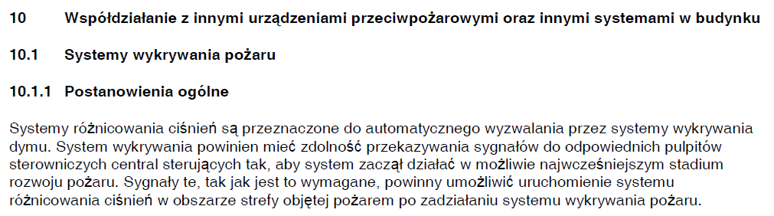
Centrala sterowania urządzeniami przeciwpożarowymi musi posiada wymagane prawem dokumenty upoważniające do stosowania w ochronie przeciwpożarowej takie jak aprobata techniczna, certyfikat zgodności oraz świadectwo dopuszczenia, z uwagi na powyższe, niedopuszczalnym jest zbudowanie systemu sterowania w oparciu o szafy sterownicze w wykonaniu „warsztatowym” pośredniczące w sterowaniu urządzeniami przeciwpożarowymi, gdyż zgodnie z Rozporządzenia Ministra Infrastruktury z dnia 11 sierpnia 2004 r. w sprawie sposobu deklarowania zgodności wyrobów budowlanych (...) każda tablica sterownicza wykorzystywana w instalacjach kontroli rozprzestrzeniania ognia i dymu , podlega znakowaniu znakiem budowlanym co wiąże się z przeprowadzeniem wstępnych badań typu w akredytowanym laboratorium i uzyskaniem wymaganej aprobaty technicznej oraz certyfikatu zgodności.

